上学期 第二章 碱金属

第一节 钠
一、钠的原子结构
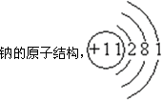
最外层1个电子，次外层为8个，表现较强的还原性。在化学反应中总是失去一个电子，显+1价。
二、钠的物理性质
实验步骤
取一块金属钠，用滤纸吸干表面的煤油后，用小刀切去一端的外皮，观察钠的颜色。
实验现象
钠很容易切割，钠的新切面呈银白色，有金属光泽。
实验结论
银白色、有金属光泽是电和热的良导体、质软。
注意事项
1.钠对人的皮肤有很强的腐蚀性。取用钠时必须用镊子，切不可用手拿。
2.在实验室里钠是保存在煤油中的，钠和煤油都易着火，要严格防火。
3.切下未用和用过以后剩余的钠都要及时放回原试剂瓶。
4.为了不影响对钠的颜色和光泽的观察，在切割之前要用滤纸吸干钠表面上的煤油，钠的切面要尽量大一些，切开之后要及时观察。
5.实验用品中的镊子、小刀和滤纸都必须干燥无水。
6.实验中用过的滤纸要妥善处理，防止其燃烧失火。
三、钠的化学性质
1、钠与非金属反应
钠与氧气反应的实验探究
实验步骤
观察用刀切开的钠的表面所发生的变化，把一小块钠 放在石棉网上加热。观察发生的现象。
实验现象
新切开的钠光亮的表面很快就变暗了。
加热时，形状不规则的固态钠熔化成了光亮的小球；继续加热后，钠剧烈燃烧，伴有黄色火焰和淡黄色的烟，钠燃烧完毕，在石棉网上留下了浅黄色的固体。
实验结论
钠的熔点很低，受热易熔化。Na与O₂发生了化学反应。
在常温下，Na与O₂发生化学反应：
在加热条件下，Na在空气中燃烧：
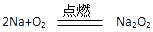
在有氧气的环境中，Na₂O₂比Na₂O更稳定。在加热的条件下， Na₂O与O₂反应生成Na₂O₂
注意事项
1.石棉网要干燥，石棉无破损。
2.石棉网的石棉要洁白，否则不易观察到Na₂O₂的浅黄色.
3.石棉网要放平,防止钠球滚下石棉网.
非金属反应的小结
（1）钠除了易与氧气化合以外，还能与氯气、硫等多种非金属直接化合。例如：
①钠与硫化合时甚至发生爆炸炸，生成硫化钠
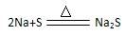
②在点燃的条件下，钠在氯气中燃烧生成氯化钠，同时产生黄色火焰和大量的白烟（NaCl固体颗粒）
（2）在钠与非金属的化合中，钠作还原剂，非金属作氧化剂，在生成的化合物中钠显+1价。
（3）钠与氧气的化合，在理论上是常温生成Na₂O与Na₂O₂的混合物。
2、钠与水的反应
实验步骤
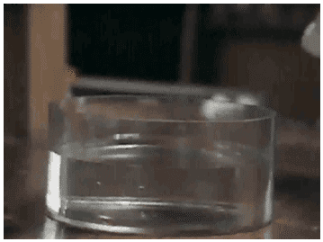
实验现象
钠投入水里后，浮在水面上，钠立即跟水应，同时熔化成闪亮的小圆球，球在水面上迅速游动，有“哧哧”的声音，钠球很快消逝，溶液变为红色。
讨论
1.将钠投入水中时，钠为什么替浮在水面上？
钠的密度比水的密度小。
2.钠为什么会熔成一个小球？
钠与水的反应是放热反应，钠的熔点较低。
3.钠球为什么会在水面上迅速游动？
钠与水的反应产生气体，气体推动钠球游动。
4.溶液由无色变成红色，说明钠与水反应生成了什么？
钠与水反应生成了NaOH。
实验结论
在常温下，钠与水剧烈反应，生成氢氧化钠和氢气，并放出热量。
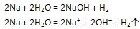
钠的熔点较低，密度小于水的密度。
注意事项
①实验时用钠约为黄豆粒大小，钠的用量过大易发生爆炸
②为了确保实验安全，可用透明玻璃片盖着烧杯的口。
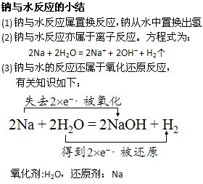
(4) 钠与水的反应又属于放热反应
(5) 由于钠与水的反应过于剧烈，故一般不用该反应制备氢气。
(6) 金属钠着火后不能用水和泡沫灭火器灭火，一般用砂土灭火。
3.钠与酸的反应
钠极易与酸反应：
钠与酸反应的两种情况
①酸过量时，钠只与酸反应
②酸少量时，钠先与酸反应，当酸反应完后，剩余的钠与水反应。
4、钠与盐的反应
① 钠与盐的水溶液反应时，先是钠与水反应生成NaOH,NaOH 再与盐反应，例：
Na与CuSO₄溶液反应：
2Na + 2H₂O = 2NaOH + H₂↑
CuSO₄ + 2NaOH = Cu（OH）₂ ↓ + Na₂SO₄
Na与NH₄Cl溶液反应：
2Na + 2H₂O = 2NaOH + H₂↑
NH₄Cl + NaOH = NaCl + NH₃↑+ H₂O
Na与KNO₃溶液反应（其实只有Na与水反应）： 2Na + 2H₂O = 2NaOH + H₂↑
② 钠与熔融的盐反应，置换出盐中较不活泼的金属。例如： TiCl₄ +4Na＝Ti+4NaCl
例题一
下列方程式正确的是（ D ）
A. 金属钠溶于水Na + 2H₂O = Na⁺ + 2OH⁻ + H₂↑
B. 金属钠与三氯化铁溶液反应3Na + Fe³⁺ = Fe↓ + 3Na⁺
C. 钠在空气中燃烧4Na + O₂ = 2Na₂O
D. 钠与TiCl₄共热4Na + TiCl₄ = Ti + 4NaCl
例题二
将11.5g金属钠投入88.5g水中，反应完毕后，溶液中溶质的质量分数是多少？（不考虑水的蒸发）
答案：溶液中溶质的质量分数是20.1%
例题二解析
由于钠与水发生反应生成NaOH，所以溶液中的溶质是NaOH，而不再是Na。钠与水反应产生氢气挥发，反应之后溶液的总质量应为Na的质量加上水的质量，再减去氢气的质量。
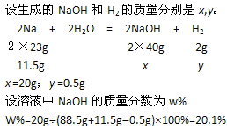
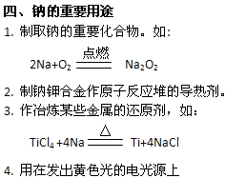
五、钠的存在
钠的性质很活泼，常温下跟氧气、水等剧烈反应，因此它在自然界里不能以游离态存在，只能以化合态存在。钠的化合物在自然界分布很广，主要以氯化钠的形式存在，也以硫酸钠、碳酸钠、硝酸钠等形式存在。
六、钠的制备
钠元素在自然界中全以化合态（Na⁺）存在，又很难被还原，故通常用电解熔融的氧化钠的方法制得单质钠：
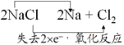
七、钠的保存
由于钠的化学性质很活泼，易与氧气、水反应，故钠的保存要解决的主要问题是“两防”：一防O₂，二防H₂O。通常做法是：
1.工业上储存的大量的钠要严格密封。
2.实验室中的少量钠需保存在煤油中。其原因是:（1）钠与空气中的氧气反应；（2）钠与水反应；（3）钠不与煤油反应；（4）钠的密度大于煤油的密度；（5）煤油中没有O₂和H₂O。保存钠的环境要严禁烟火，且要配置灭火设备。
例题三
在天平的两个托盘上各放一个盛有100g ,3.65% 盐酸的烧杯，天平平衡。
(1)若往左右两端烧杯里分别放入4.6g的钠、镁，反应后（设除氢气逸出外，无其他损耗）天平是否会平衡， 其原因是 。
(2)若在左边烧杯中放入1.20g镁，则右边烧杯中放入 g金属钠，反应后天平仍可平衡。
(3)若在左边烧杯中放入2.40g镁，则右边烧杯中放入 g金属钠，反应后两个烧杯中的溶液质量相等。
例题三解析
有关金属与酸反应及天平平衡的题型一般分为两类：其一是在天平上加入的金属的质量与放出氢气的质量相等时，天平仍保持平衡，至于金属与酸是否完全反应，哪一种反应物剩余，都无关紧要；其二是要求溶液质量相等，它需要参加反应的质量比进行反应，一般酸消耗完了后金属不再反应，但对碱金属，它们不仅能与酸反应，且还能与溶液中的水反应。本题应依据左右烧杯中加入的金属质量与放出的氢气的质量差值相等的思路解答。
例题三解答
(1)往右烧杯中，4.6g镁与100g盐酸完全反应，释放出0.1g氢气，镁消耗1.2g，故右边烧杯增重4.5g。在左烧杯中，4.6g钠中的2.3g与酸反应释放出0.1g氢气，过量的钠与水继续反应，又释放出0.1g氢气，左边烧杯增重4.4g。左盘增重小，故天平不平衡。
(2)左边烧杯中放1.2g镁，烧杯增重1.20g-0.1g=1.1g。右边烧杯钠与盐酸的反应如下：2Na+2HCl=2NaCl+H2↑为保持天平平衡，金属钠与氢气的质量之差为1.10g。根据化学方程式计算得，对应的金属钠为1.15g。
(3)要求溶液的质量相等，左烧杯中镁过量，只消耗1.2g，溶液的质量为100g+1.2g-0.1g=101.1g，与上述(2)相同。若烧杯中加入1.15g的金属钠，溶液的质量也为100g+1.15g- 0.05g=101.1g
练习1
钠着火时，能采用的灭火物质是（ ）
A.水 B.沙子
C.煤油 D.湿布
【答案】B

练习2
将一小块钠投入下列物质的溶液中，既能放出气体，又有沉淀析出的是（ ）
A.BaCl₂ B.MgCl₂
C.CuCl₂ D.NaHCO₃
【答案】BC

练习3
将一小块钠投入到NH₄Cl溶液中，产生的气体有（ ）
A.O₂和H₂ B.只有H₂
C.只有NH₃ D.H₂和NH₃
【答案】D

练习4
钠应用在电光源上，可制出高压钠灯是因为
A.钠是活泼金属
B.钠燃烧时产生黄色火焰
C.钠发出的黄色光射程远，透雾力强
D.钠是电的良导体
【答案】C

练习5
将6 g钠和3.2 g硫粉迅速混合，放在石棉网上加热，反应后得到的固体物质是（ ）
A.Na₂S和S B.Na₂O和Na₂S
C.Na₂O₂和Na₂S D.Na₂O₂和Na₂O
【答案】C

一、过氧化钠（Na₂O₂）
1、物理性质
淡黄色的固体粉末
2、化学性质
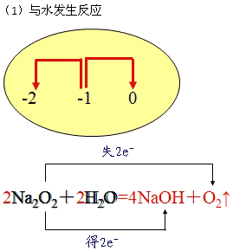
【问题探究】
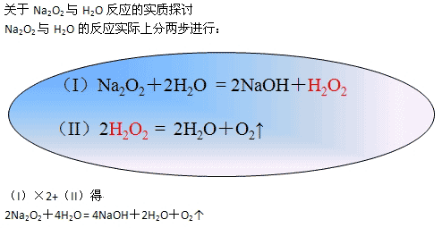
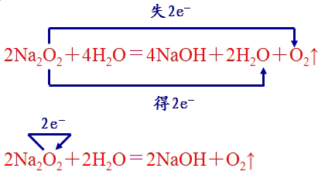
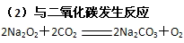
【问题探究】
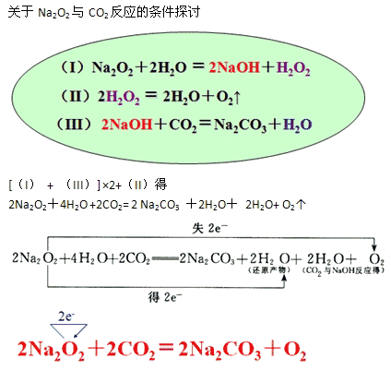
【问题小结】
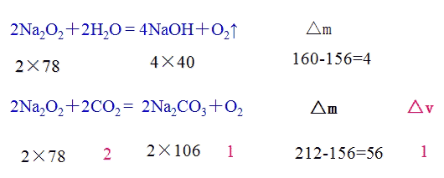
（3）与其它溶液的反应
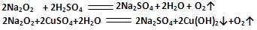
3、用途
（1）漂白剂:可以用来漂白织物、麦秆、羽毛等
（2）供氧剂:可用在呼吸面具中和潜水艇里作为氧气的来源
二、碳酸钠和碳酸氢钠
1、俗称和色态
（1）Na₂CO₃俗称纯碱、苏打；白色粉末
（2）NaHCO₃俗称小苏打；白色晶体
2、溶解性比较 Na₂CO₃> NaHCO₃
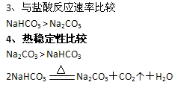
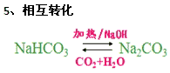
6、用途
（1）Na₂CO₃制造玻璃、肥皂、造纸、纺织
（2） NaHCO₃制造发酵粉、做药剂
【习题反馈】
【问题】向紫色石蕊试液中加入过量的Na₂O₂粉末，振荡，观察到的实验现象为：
有大量气泡产生，溶液先变蓝色，最后逐渐变为无色
【问题】如何鉴别碳酸钠、碳酸氢钠、氯化钠三种固体物质？
方案1：取三种固体少许，分别滴加稀盐酸，无气体产生者为氯化钠，有气体产生且速度快者为NaHCO₃，另一种为Na₂CO₃。
方案2：取三种物质少许配成溶液，分别滴加氯化钡溶液，有沉淀者为Na₂CO₃。在剩下的两种溶液中分别滴加稀盐酸，有气体者为NaHCO₃。
【问题】 Na₂O₂和Na₂O晶体中阳离子和阴离子的个数之比，前者与后者的关系为 C 。
A、前者小 B、前者大
C、相等 D、无法确定
【问题】CO和H₂的混合气体3克，在足量的氧气中充分燃烧后，在150℃时将混合气体通过足量的Na₂O₂后，Na₂O₂增重的质量为 3克 。
一、碱金属元素的原子结构
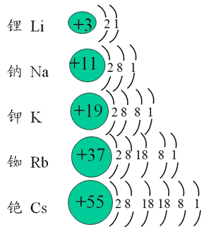
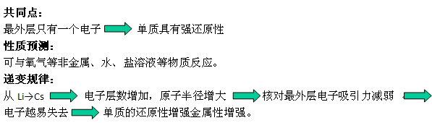
二、碱金属的化学性质
根据碱金属原子结构的相似性和递变规律预测：
Li、K、Rb、Cs也能与O₂等非金属以及H₂O发生反应，而且K、Rb、Cs与O₂和H₂O的反应，将比Na剧烈。
实验验证：
（1）钠、钾的燃烧反应
（2）钾、钠与水的反应实验
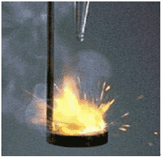
1、与氧气反应
锂与氧气的反应不如钠剧烈，生成氧化锂：
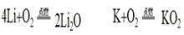
铷和铯遇到空气就会立即燃烧。
钾、铷与氧气反应，生成比过氧化物更复杂的氧化物。
2、与水反应
钾与水反应熔成火球，反应放出的热可使氢气燃烧，并发生轻微的爆炸，很快消失。
铷、铯遇水立即燃烧，甚至爆炸。
2M+2H₂O==2MOH+H₂↑ （M=碱金属）
结论：从Li到Cs，金属单质的还原性依次增强
练一练
1.氢化锂是一种离子化合物，可与水反应产生氢气：LiH+H₂O == LiOH +H₂↑ ，则下列有关LiH的说法正确的是 （CD）
A. LiH中的Li为-1价，H为+1价
B. LiH与水的反应为置换反应
C. 该反应中LiH是还原剂，H₂O是氧化剂
D. LiH中的Li⁺与H⁻的核外电子数是相同的
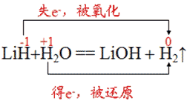
2. 下列说法，可用于合理解释“碱金属的化学性质非常相似”的是( D )
A、它们的化合价都是+1价
B、它们都具有较强的还原性
C、它们都是轻金属
D、它们的原子最外层都只有一个电子
三、碱金属的物理性质
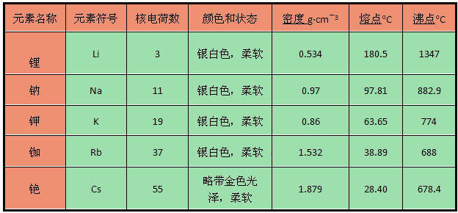
物理性质：具有金属的特性
与钠相似： 软、亮、轻、低、导
归纳总结：
①颜色、状态：银白色金属（Cs略带金色光泽）。
②柔软、有展性，硬度依次减小。
③密度：小→大（K反常），其中Li，Na，K的密度比水小。
④熔、沸点：高→低，Na、K在常温下固态。除汞外，金属中Cs的熔点最低。
⑤热和电的良导体
碱金属的几个之最
自然界中最轻的金属—锂 （ρ =0.53g cm⁻³）
最软的金属——铯
除汞外，金属中Cs的熔点最低。
1、关于锂的结构和性质的判断，错误的说法是（ A ）
A、与水反应比钠剧烈
B、它的原子半径比钠小
C、它的阳离子电子层结构与He相同
D、氧化物能吸收CO₂
2、推断：有四种钾的化合物X、Y、Z、Q，其中Q中K元素所占的质量分数为70.9%，根据以下反应式判断X、Y、Z、Q的化学式。
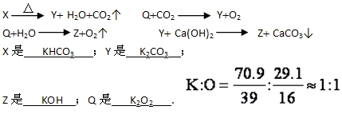
四、焰色反应
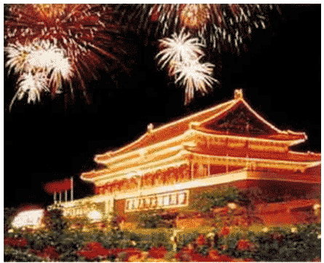
某些金属或它们的化合物在灼烧时，使火焰呈现特殊颜色的现象，在化学上叫做焰色反应。
对象：单质或化合物
状态：固体或溶液
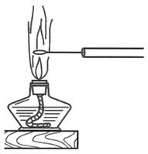
焰色反应实验
实验用品：铂丝（或铁、镍、铬、钨丝）、煤气灯(或酒精灯)、盐酸、蓝色钴玻璃、待检物
实验步骤：
1.铂丝蘸盐酸在煤气灯（酒精灯）上灼烧至火焰呈原色。
2.用铂丝蘸取固体或溶液灼烧、观察火焰颜色。(若是钾元素、应透过蓝色钴玻璃，滤去遮盖紫色的黄光)。
3.用盐酸洗净铂丝，并在火焰上灼烧至原色，再检验下一个试样。
一些金属或金属离子的焰色反应的颜色
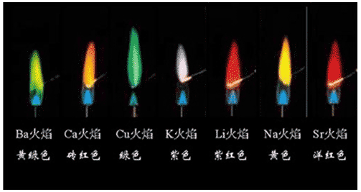
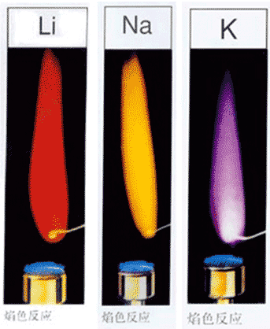
注意：
(1) 焰色反应是元素的性质，与元素的存在状态无关。
(2) 焰色反应不是化学变化，而是一种物理现象。
焰色反应应用
1.鉴定钾、钠等元素的存在
2.节日燃放焰火
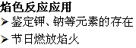
练习：
某物质灼烧时，焰色反应呈黄色，下列判断正确的是:( AD )
A、该物质一定含有钠元素
B、该物质一定是钠的化合物
C、该物质一定是金属钠或钠盐
D、不能确认该物质中是否含有钾元素
思考：
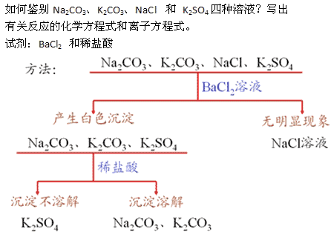
碱金属元素的存在和应用
自然界中都以化合态存在，碱金属的单质都由人工制得。
碱金属单质通常保存在煤油中。但锂的密度比煤油的密度小，常把锂封存在固体石蜡中。
锂：热核反应（⁶Li³H是氢弹原料）；火箭燃料、高能锂电池，药物
钾：肥料
Rb、Cs：光电管, 磁流发电和热离子发电。
元素的性质及结构
1.碱金属
a.位置与结构
①位置 第IA族
②结构
b.物质性质及变化规律
①色态：银白色（Cs略带金属光泽）
②硬度：柔软、有延展性
③密度：Li、Na、K＜1
④溶、沸点：Li＞Na＞K＞Rb＞Cs
c.化学性质及变化规律
①与O₂反应
②与H₂O反应
教学目标：
1.能运用原子结构的初步知识来了解元素的性质。
2.巩固钠及其重要化合物的性质。
3.提高综合运用知识的能力。
教学过程：
这节课我们碱金属元素的知识进行系统地复习。
一、碱金属元素的结构与性质小结
1.相似性：最外层电子数都是1；随核电荷数的增加，电子层数依次增大，原子半径增大。因此它们的性质具有
相似性：
①都是活泼的金属，都易失去最外层的一个电子，最高化合价为＋1。
②都能与非金属（如氧气、硫、卤素等）反应；
③都能与水反应置换出氢气，生成的氢氧化物都是强碱。
2、递变性：随着核电荷数的增加，原子半径增大，失去最外层电子的能力逐渐增强，化学性质递变性：
①金属单质的还原性从Li到Cs逐渐增强
②与O₂反应越来越剧烈，生成物也不同。如Li只有Li₂O，Na有Na₂O、Na₂O₂，K有K₂O、K₂O₂、KO₂，铷、铯与空气就会立刻燃烧，反应产物更复杂。
③与水反应越来越剧烈。K与水比钠与水反应更加剧烈，放出的热量可使生成的氢气燃烧，并发出轻微的爆炸。
④与水反应生成的氢氧化物从LiOH到CsOH的碱性越来越强。
3、物理性质
相似性：
软（硬度小）
亮（银白色金属，铯略带金色）
轻（密度小）
低（熔沸点低）
导（良好的导电导热性）
递变性：熔沸点逐渐降低，密度逐渐增大（K除外）
在碱金属元素中我们是以钠为代表展开学习的，所以钠及其化合物的性质是这一章学习的重点，下面我们着重复习钠及其化合物的性质，并应用这些知识解决问题。
二、钠及其化合物的性质知识网络
以钠的性质及其化合物（Na₂O、Na₂O₂、Na₂CO₃、NaHCO₃、NaCl、NaOH）为主干，构建知识网络。
【例1】
有A、B、C、D四种物质的溶液，在进行焰色反应时，火焰都呈黄色，它们之间发生如右图所示的转化。则这四种物质分别为：
A ，B ，C ，D 。
有关反应的离子方程式为：
① ，
② ，
③ ，
④ ，
⑤ 。
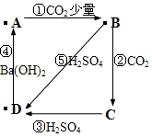
答案：
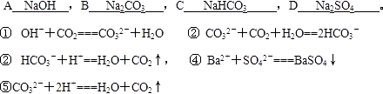
【例2】在宇宙飞船中为了使宇航员得到一个稳定的、良好的生存环境，一般在飞船内安装了盛有Na₂O₂颗粒的装置，它的用途是再生氧气。如用KO₂（超氧化钾）代替Na₂O₂能达到同样的目的，反应产物也很相似。请根据学过的Na₂O₂与CO₂反应的化学方程式：
（1）写出超氧化钾和CO₂反应的化学方程式： 。
（2）计算用Na₂O₂和KO₂分别与CO₂反应，产生等量的氧气，所需Na₂O₂和KO₂的质量比为 1： （精确到小数点后一位，相对原子质量Na23 K39）
解析：通过题中信息可对比Na₂O₂与CO₂的反应：2Na₂O₂＋2CO ₂ == 2Na₂CO₃＋O₂↑
写出超氧化钾与CO₂的反应产物并配平：
4KO₂＋2CO₂===2K₂CO₃＋3O₂↑
应用化学方程式可知：若生成32g氧气，需要Na₂O₂ 2×78=156g，需要KO₂ 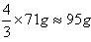。156：95=1：0.6
三、重要知识点
1、Na₂CO₃与NaHCO₃的鉴别
⑴ 均为固体——加热法，将产生的气体通入澄清石灰水，若石灰水变浑浊，则为NaHCO₃，无变化的是Na₂CO₃。
⑵ 均为溶液——试剂法（稀CaCl₂溶液） 加CaCl₂溶液，溶液变浑浊的是Na₂CO₃，无明显变化的是NaHCO₃
2、Na₂CO₃和NaHCO₃混合物的分离
⑴ Na₂CO₃（NaHCO₃）
固体——加热到质量不再减少
溶液——滴加适量的NaOH溶液
⑵ NaHCO₃（Na₂CO₃）——通入过量的CO₂气体。
3、Na₂CO₃溶液与盐酸的相互滴加：
向Na₂CO₃溶液中滴盐酸：CO₃^{2－}+H⁺==HCO₃－ HCO₃－+H⁺==H₂O+CO₂↑
把Na₂CO₃溶液滴入盐酸中：CO₃^{2－}+2H＋== H₂O+CO₂↑
只有当盐酸足量时，两种情况产生的CO₂的量才相等，否则前一种方式产生的CO₂较少。
4、一定量的NaHCO₃受热时产生的CO₂，与分解后的残留物再与足量的酸反应产生的气体一样多。
【例3】
取两份质量相同的小苏打，一份直接与足量稀盐酸反应，另一份先加热至恒重，再与相同浓度的足量稀盐酸反应，下列有关说法正确的是：（ ）
A、消耗盐酸的体积一样多
B、前者消耗盐酸的体积多
C、将整个过程中产生的气体收集，前者产生的气体体积多（相同状况）
D、将整个过程中产生的气体收集，后者产生的气体体积多（相同状况）
【解析】：
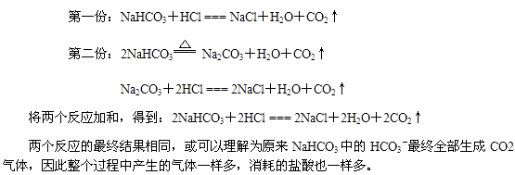
四、计算专题
1、Na、Mg、Al等金属与水或酸反应产生H2的比较
【例4】等质量的钠、镁、铝分别与足量的盐酸充分反应时，生成氢气的质量比为（ ）
A、1：2：3 B、23：24：27
C、23：12：9 D、36：69：92
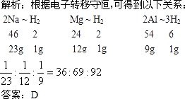
【例5】
由钠、镁、铝三种金属中的两种或三种组成的混合物共10g，跟足量的盐酸反应，产生0.5g氢气，则此混合物中必定含有（ ）
A、铝 B、镁 C、钠 D、不能确定
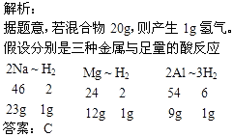
【例6】
在托盘天平的两个托盘上，分别放置一个盛有100g质量分数14.6 %的盐酸溶液的烧杯，并调节天平至平衡。这时，向左边烧杯中加入2.3g金属钠，向右边烧杯加入一定质量的金属镁，完全反应后，天平仍保持平衡。试求所加金属镁的质量为多少？
实验用品：铂丝（或铁、镍、铬、钨丝）、煤气灯(或酒精灯)、盐酸、蓝色钴玻璃、待检物
解析：
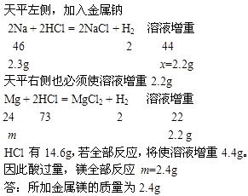
2、关于Na、Na₂O、Na₂O₂、NaOH溶于水溶质质量分数的计算
【例题7】在甲、乙、丙、丁四个烧杯中分别放入2.3g Na、6.2g Na₂O、7.8g Na₂O₂、4.0g NaOH，然后放入100g水，搅拌，使固体完全溶解，则甲、乙、丙、丁四种溶液的质量分数大小顺序是：
A、甲＜乙＜丙＜丁 B、丁＜甲＜乙＜丙
C、丁＜甲＜乙＝丙 D、甲＝丁＜乙＝丙
答案：C
练习1、在a g水中投入b g某固体物质，完全溶解后，所得溶液的溶质的质量分数为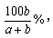，该固体是（ ）
A、Na B、Na₂O₂ C、Na₂O D、Na₂CO₃
答案：D
解析：根据以上四种物质溶于水后所发生的变化可知，溶液的质量为（a+b）g的是C和D，溶质的质量仍保持为bg的只有D。
三、计算专题
3、常见混合物组成的计算
【例8】Na₂O和Na₂O₂均能与CO₂反应，但Na₂O与CO₂反应不生成O₂。现有一定量的Na₂O和Na₂O₂的混合物，使其与CO₂充分反应时，吸收17.6g CO₂，有3.2g O₂放出。计算该混合物中Na₂O和Na₂O₂的质量分数。
【解】：设与Na₂O₂反应的CO₂为x g，Na₂O₂的质量为y g
Na₂O₂ ＋ CO₂ ===Na₂CO₃ ＋ 1/2O₂
78 44 16
yg xg 3.2g
解得：x=8.8g y=15.6g
则被Na₂O吸收的CO₂有：17.6g－8.8g=8.8g
Na₂O ＋ CO₂ ==Na₂CO₃
62 44
z g 8.8g
解得：z =12.4g
质量分数分别为：Na₂O₂：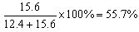
Na₂O：1－55.7%=44.3%
【例9】Na₂CO₃、NaHCO₃和Na₂SO₄的固体混合物共4.16g，把它们加热到质量不再减少，冷却称重为3.54g，在残余固体中加入过量盐酸产生CO₂ 0.88g。求：
（1）原混合物中NaHCO₃的质量。
（2）原混合物中Na₂SO₄的质量。
解：设原混合物中NaHCO₃的质量为xg，加热后新增加的Na₂CO₃的质量为y g。
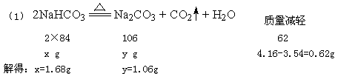
（2）残余固体中有原混合物中的Na₂CO₃和NaHCO₃加热分解产生的Na₂CO₃和Na₂SO₄
Na₂CO₃ + 2HCl == 2NaCl + H₂O + CO₂↑
106 44
z g 0.88g
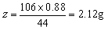
原混合物中的Na₂CO₃有2.12g－1.06g = 1.06g
原混合物中的Na₂SO₄有4.16g－1.68g －1.06g = 1.42g
【例10】取5.4g由碱金属R及其氧化物R₂O组成的混合物，使之与足量的水反应，蒸干反应后的溶液，得8g无水晶体，通过计算：
（1）判断R是哪一种金属？
（2）混合物中R和R₂O的质量各是多少克？
【解】（1）设R的原子量为A_{R}，假设5.4g全部是碱金属R，则
2R＋2H₂O ==2ROH ＋ H₂↑
2A_{R} 2（A_{R}＋17）
5.4g 8g
解得：A_{R} = 35.3
假设5.4g全部是R₂O
R₂O ＋ H₂O ==2ROH
2A_{R}＋16 2（A_{R}＋17）
5.4g 8g
解得：A_{R} = 10.7
R的原子量：10.7<A_{R}<35.3，因此R应为钠。
（2）设Na为xg，Na与水反应生成的NaOH为m₁ ,Na₂O为5.4－x（g），Na₂O与水反应生成的NaOH为m₂
2Na＋2H₂O ==2NaOH ＋H₂↑
2×23 2×40
x m₁
Na₂O ＋ H₂O ==2NaOH
62 2×40
5.4－x m₂
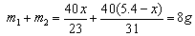
解得：x=2.3g
即混合物中含钠2.3g ，含氧化钠3.1g
【例11】18.4g NaOH和NaHCO₃固体混合物，在密闭容器中加热到250℃，经充分反应后排出气体，冷却，称得剩余固体质量为16.6g，试计算混合物中NaOH的质量分数。
【分析】将NaOH和NaHCO₃的固体混合物在密闭容器中加热，可能发生的反应为：
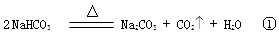
2NaOH + CO₂ Na₂CO₃ + H₂O ②
两反应相加得：
NaOH + NaHCO₃ Na₂CO₃ + H₂O ③
若NaOH过量或二者适量，减少的质量只有水，若NaHCO₃过量，减少的质量除按反应③生成的水，还有过量的NaHCO₃加热分解产生的CO₂和 H₂O。
解：假设18.4g中NaOH和NaHCO₃恰好反应，设生成水y g。
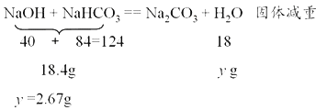
实际固体减重：18.4g-16.6g =1.8g＜2.67g 说明减少的质量只有水，即NaOH过量。
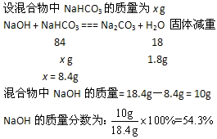
【例12】
将Na₂CO₃和NaHCO₃的混合物100g 与NaOH固体20g混合，加热充分反应后，冷却、干燥、称重，剩余固体质量为95.5g。求原混合物中Na₂CO₃的质量分数。
【解】假设NaHCO₃与NaOH恰好反应，设固体减重x g。实际固体减重： 100＋20－95.5=24.5g
NaOH + NaHCO₃ === Na₂CO₃ + H₂O 固体减重
40 84 18
20g y g x g
x=9g＜24.5g
说明NaHCO₃过量，实际减少的质量除了该反应生成的9g水以外，还有过量的NaHCO₃加热分解生成的H₂O和CO₂，其质量为24.5g－9g=15.5g
设与NaOH反应消耗的NaHCO₃的质量是yg，据上面的方程解得y=42g。设过量的NaHCO₃的质量为z g
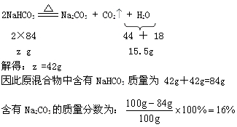
五、巧解计算题
【例13】将7.2g CO和H₂的混合气体与足量的氧气充分燃烧后，立即通入足量的Na₂O₂固体中，则固体的质量增加（C）
Ａ、2.1g Ｂ、3.6g Ｃ、7.2g Ｄ、无法确定
解析：CO燃烧反应：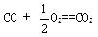
CO₂被Na₂O₂吸收：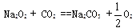
两反应相加得：Na₂O₂ + CO ==Na₂CO₃即Na₂O₂增重的质量等于CO的质量。
同理，得到Na₂O₂ + H₂ ==2NaOH
因此，Na₂O₂ 增重为7.2g
【例14】有8gNa₂O₂、Na₂O、Na₂CO₃、NaOH的混合物与200g质量分数为3.65%的盐酸恰好反应，蒸干溶液，最终得固体质量为：（C）
A、8g B、15.5g C、11.7g D、无法计算
解析：题中几种钠的化合物与盐酸反应最终都变成NaCl，Z最终固体为NaCl，抓住一个“盐酸恰好反应”，盐酸中的氯都转移到NaCl中。
Na～NaCl～HCl
58.5 36.5
x 200×3.65%=7.30g
x =11.7g
六、实验题探究
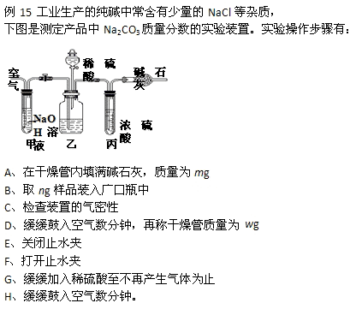
（1）正确的操作顺序是（填写符号）。
C→ B F→ H E→ A G→ F D
（2）操作步骤D中，鼓入空气的作用是 使Na₂CO₃反应生成的CO₂气体全部排入碱石灰中去 ；装置甲的作用是 吸收空气中的CO₂气体 ；装置丙作用是 吸收CO₂气体中的水蒸气 。
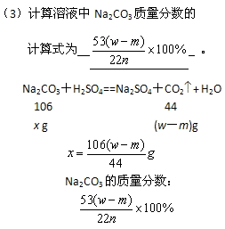
（4）若去掉装置甲，测定结果会（填“偏大”、“偏小”或“无影响”）偏大，若去掉装置丙，测定结果会 偏大。
碱金属氧化还原反应、离子反应
1.把一小块钠暴露在空气中，观察到以下各种现象：①金属表面逐渐变暗，②过一段时间后又逐渐变潮湿，③再过些时候变成白色固体并结块，④最后变成白色粉末。试写出这一系列的变化对应的化学反应方程式：
2.能否用钠来置换CuSO₄溶液中的Cu？会发生哪些反应？要想得到Cu，应该怎么做？
3.为了使鱼苗顺利地长途运输，必须满足3个条件：（1）需要保持适量的氧气（2）使鱼苗呼出的CO₂及时排除（3）防止细菌大量繁殖。已知下列4种物质加入水中都可以起到供氧杀菌作用：
A.CaO₂·2H₂O
B.Na₂O₂
C.Cl₂
D.H₂O₂
在长距离储运鱼苗的水中，你觉得最好加入的药剂是 ，原因是 。
4.熔化状态下,Na跟KCl存在可逆反应Na+KCl=K+NaCl，通过调整温度，可利用金属Na来制取K。
物质 | K | Na | KCl | NaCl
熔点（℃） | 63.6 | 97.8 | 770 | 801
沸点（℃） | 774 | 883 | 1500 | 1413
根据上表的熔、沸点，确定由Na与KCl反应制取K的合适温度为( )
A.770℃
B.801℃
C.850℃
D.770℃～801℃
小帖士
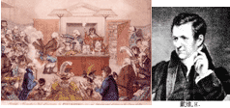
H. Humphry Davy (1778～1829)英国化学家。1807年用电解法离析出金属钾和钠；1808年又分离出金属钙、锶、钡和镁。他对碱金属的详细研究,为拉瓦锡所指出的“所有碱都含有氧”，提供了证明。
戴维电解熔融的氢氧化钾时，发现阴极表面上出现有金属光泽、酷似水银滴的颗粒，有的颗粒刚形成就燃烧掉了，发出火焰，并发生爆炸。有的颗粒逐渐失去光泽，表面形成一层白色薄膜。把这种小的金属颗粒投进水里，即出现火焰。戴维确定它是一种新的元素，因为从木灰制得的，定名为钾，原文意思是"灰"。同年，戴维又电解碳酸钠而制得金属钠。
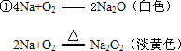
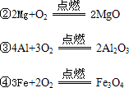
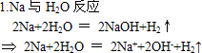
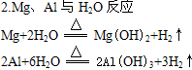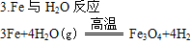
3.与酸反应
①与非氧化性酸反应
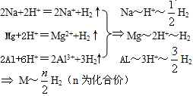
②与氧化性酸反应
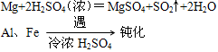
4.与碱反应
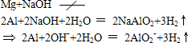
分析
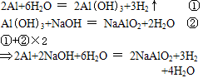
5.与某些盐反应
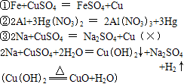
一、钠的化合物
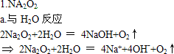
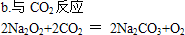
c.用途
①做供氧剂 ②做漂白剂（利用其强氧化性）
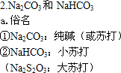
b.溶解性比较
①均易溶于水
c.与酸反应比较
①相关反应
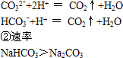
d.热稳定性比较
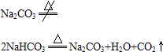
二、铝的重要化合物
a.物理性质
白色难溶于水的固体，高熔点，硬度大。
b.化学性质――两性
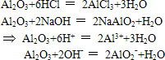
a.物理性质
白色胶状不溶于水的固体，能吸附色素和悬浮物
b.化学性质
①两性
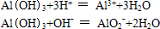
②不稳定性
c.制备
①常用方法
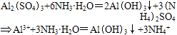
②其他方法
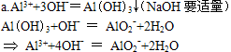
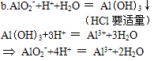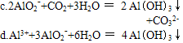
关于“铝三角”
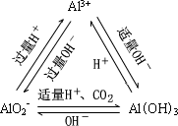
三、铁的重要化合物
1.氧化物
a.色态及俗称
①FeO：黑色粉末；无俗称
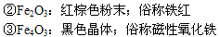
b.性质
①均不溶于水
②均与酸反应
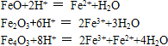
2.氢氧化物
a.制备
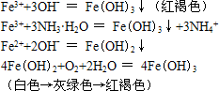
b.性质
①均溶于酸
